«Отбасы – тәрбие басы, мектеп – тәрбие жаршысы»
Мақсаты: Бала тәрбиесіндегі ата - ананың алатын орнының ерекше екендігін түсіндіру. Жанұядағы ата - ана және бала арасындағы қарым - қатынасты нығайту. Ата - анаға деген бала махаббатын ояту. Мектеп, ұстаз, ата - ана бірлігін нығайту. Отбасы мүшелері арасындағы бауырмалдық. Қайырымдылық, достық қарым - қатынасты қалыптастыру, үлкенді сыйлауға, сыпайы, ілтипатты болуға тәрбиелеу.
Көрнекілігі: қанатты сөздер «Ата көрген - оқ жонар, ана көрген - тон пішер», «Ата – бәйтерек, бала - жапырағы», карточкалар, слайд, шарлар
Түрі: пікір талас.
Барысы:
І. Ұйымдастыру. Сәлемдесу
Оқушыларды екі топқа орналастыру.
Бүгін біз «Отбасы – тәрбие басы, мектеп – тәрбие жаршысы» тақырыбындағы тәрбие сағатында бала тәрбиесі, оның жан - жақты дамуы бағытында өз ойымызды ортаға салмақпыз. Отбасы – адам баласының түп қазығы, алтын ұясы. Адам баласы шыр етіп дүниеге келгеннен бастап, сол ортаның ыстық суығына бейімделіп, ықпалына көніп, осында ер жетеді. Әке шаңырақ иесі. Отбасы мүшелерінің жауапкершілігі толығымен ер - азаматқа жүктеледі. Әйел – отбасының ұйтқысы. Баланы өсіп тәрбиелеу - ата - ана міндеті. Бала әкеден ақыл, анадан мейірім алады. Тәртіпті де тәрбиелі ұрпақ тәрбиелеу – отбасы мен мектептен алған үлгі - өнеге жиынтығының жемісі. Бүгінгі сабақ сайыс түрінде өтеді.
І бөлім Таныстыру. «Алтын ұя» тобы және «Берекелі отбасы» тобы.
- Алдымен топтың атын таныстырып мағлұмат береді.
ІІ бөлім. «Білімдіге дүние жарық» деп аталады. Мұнда топтың шапшаңдылығын, біліктілігін аңғарамыз. Ендеше викториналық сұрақтар беріледі.
І топ
1. Балдан тәтті не? ( бала)
2. Қара шаңырак иесі кім? ( кенже ұл)
3. Әкеден балаңа берілетін зат ( мұра)
4. Үйдегі алтын адам кім? ( ана)
5. Бес дұшпанды атаңдар? ( өсек, өтірік, мақтаншақ, еріншек, бекер мал шашпақ)
6. «Ұл атадан көрмейінше сапар шекпес» кімнің нақыл сөзі ( Қорқыт ата)
7. Жасөспірім бала неше жастан бастап қылмыстық жауапкершілікке тартылады? ( 14 жас)
ІІ топ
1. Тәрбие мен білімнің ордасы ( мектеп)
2. 18жасқа толмаған адам ( бала)
3. «Өзін - өзі тану» бағдарламасының авторы кім? ( С. Назарбаева)
4. Екі адамның бір - біріне деген адалдығы ( достық)
5. Бес асылды атаңыз (талап, еңбек, терең ой, қанағат, рақым)
6. Үш арсызды ата? ( ұйқы, тамақ, күлкі)
7. Мемлекеттік рәміздерді ата ( елтаңба, ту, гимн)
Келесі ІІI бөлім «Болашағымыз білімді жастардың қолында» сурет салу байқауы.
Екі топ суреттерін қорғайды.
Келесі ІV бөлім «Тығырықтан шығу» деп аталады. Мұнда жағдаяттық сауалдар беріледі. Өз пікірлеріңізді білдіресіздер.
1. Сенің өзіңнің жақын адал досың бар, бірақ онымен дос болуға ата - анаң қарсы. Сен не істейсің?
2. Көктем мезгілі. Жолдасың сабақ оқуын азайтып, сабақтан тыс нәрселерге көп көңіл бөлетіндіктен сабақ үлгерімі төмендеп кетті. Сен не істейсің?
3. Сенің сабақ үлгерімің орташа. Сыныптастарың сені білімің бойынша бағалап, адамгершілік қасиеттеріңді көре білмейді. Сен не істейсің?
4. Пән мұғалімдері сенің жауапкершілігіңді бағалап ертеңге бір жұмыс тапсырды. Белгілі себептермен сен ол жұмысты орындап бола алмадың, не істейсің?
Келесі бөліміміз V бөлім «Тіл өнері» мақал мәтелдің жалғасын табу. Яғни мұнда қай топ бірінші қол көтереді, сол топ жауап береді.
1. атаның баласы болма,....................... ( халықтың баласы бол)
2. Ұяда не көрсең,..................................( ұшқанда соны ілерсің)
3. Балалы үй базар,.................................( баласыз үй қу мазар)
4. ата көрген оқ жонар,..........................( ана көрген тон пішер)
5. Ананың сүті – бал,..............................( баланың тілі – бал)
6. Туған үйдің түтіні жылы,...................( туған ананың күтімі жылы)
7. Анаңа ауыр сөз айтпа,........................( артыңа ауыр жүк артпа)
8............. – ананың бауыр еті, көз нұры. ( бала)
9. Әке – асқар тау,.............................( ана - шалқар көл)
Қорытындылау

Түркістан облысы Келес ауданы
№62 Н.Шойбеков атындағы жалпы ора мектебі

Тәрбие сағат
Тақырыбы:
«Отбасы – тәрбие басы, мектеп – тәрбие жаршысы»
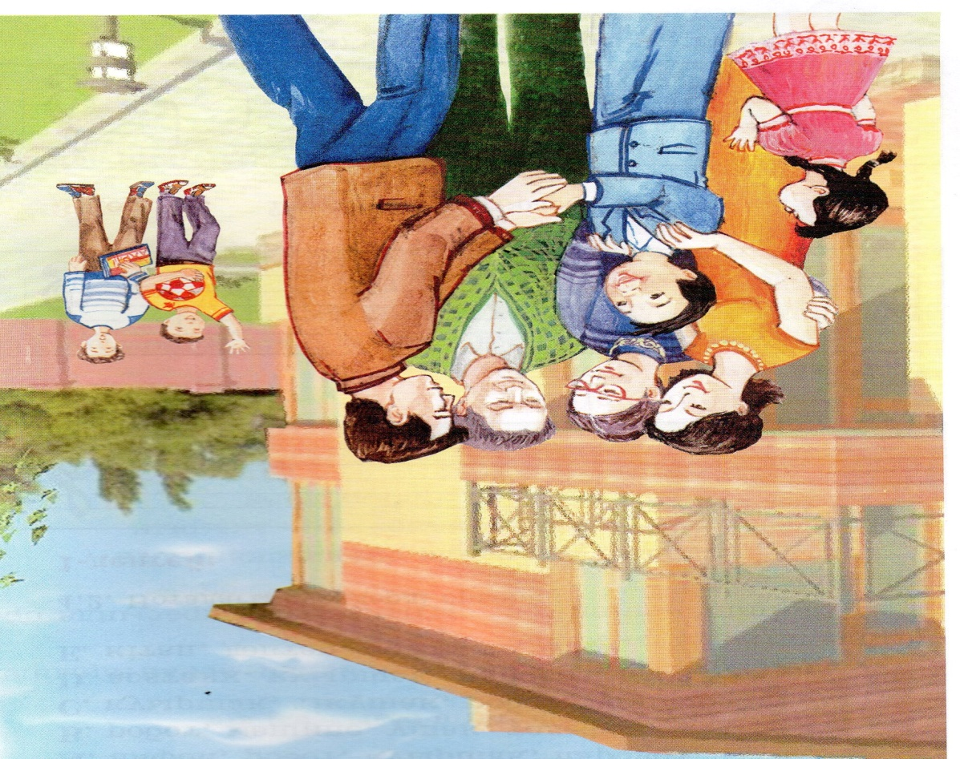
Сыныбы:2
Пән мұғалімі: А. Мельдешева

